Standardbeskrivelse

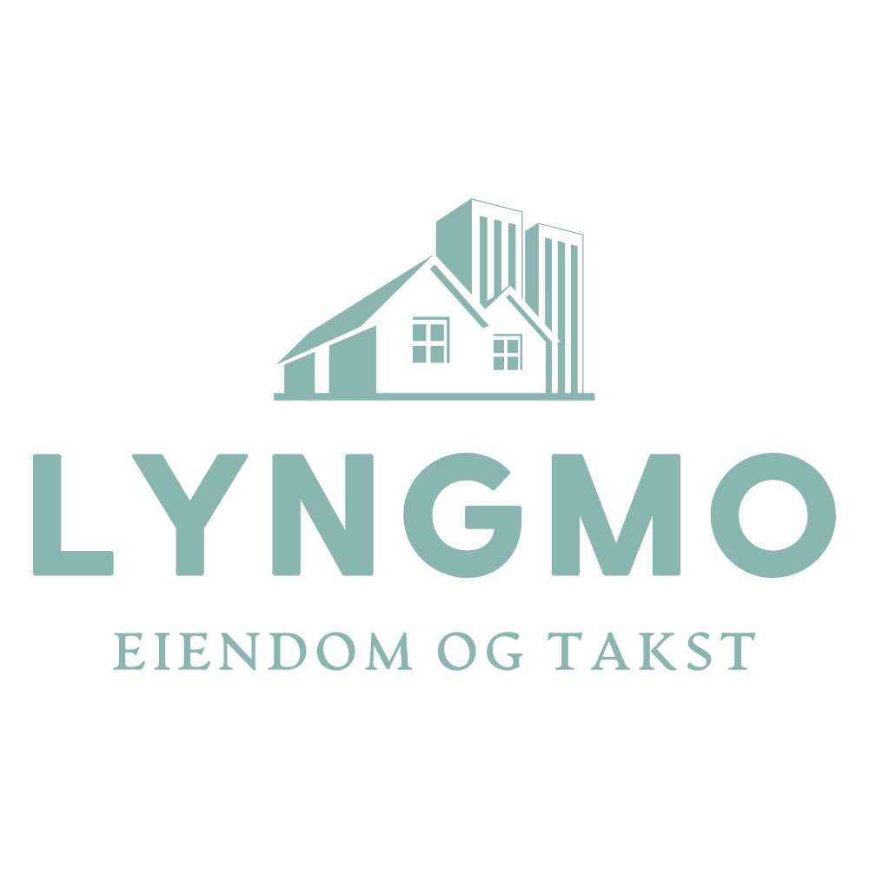

Anne Margrethe Bangs g 29

**1.etg**

Entre:

Flis på gulv, malte slette vegger og malt slett himling.

Innehar varme i gulv, skyvedørsgarderobe.

Soverom:

Parkett på gulv, malte slette vegger og malte himling.

Innehar garderobeskap og panelovn.

Gang:

Parkett på gulv, malte slette vegger og malt slett himling.

Innehar panelovn.

Bad:

Fliser på gulv, fliser på vegg og mat/himling.

Innredning med servant, dusjnisje med glassdører og dusjgarnityr på vegg, vegghengt toalett og opplegg for vaskemaskin (kran og avløp).

Innehar varme i gulv, varmtvannsbereder, ventilasjonsaggregat og sentralstøvsugeren.

Soverom:

Parkett på gulv, malte slette vegger og malt slett himling.

Innehar garderobeskap.

Soverom:

Parkett på gulv, malte slette vegger og malt slett himling.

Innehar garderobeskap og panelovn.

**2.etg**

Stue:

Parkett på gulv, malte slette vegger og mat slett himling.

Innehar panelovn og lukket vedovn.

Kjøkken:

Parkett på gulv, malt slette vegger og malt slett himling.

Innredning med over-og benkeskap.

Folierte skrog med profilerte fronter og laminerte benkeplate, plater på vegg over benkeplate.

Integrerte hvitevarer er kombiskap (kjøl og frys), oppvaskmaskin, komfyr, platetopp og ventilator.

Gang:

Parkett på gulv, malte vegger og malt slett himling.

Skyvedørsgarderobe.

Bad:

Fliser på gulv, fliser på vegg og malt slett himling.

Innredning med servant, dusjhjørne med glassdører og dusjgarnityr på vegg og vegghengt toalett.

Innehar varme i gulv.